คู่มือการใช้งาน Admin Portal (Vibe & Chic)
การเข้าใช้งาน ให้เปิดไปที่: https://adminportal.vibeandchic.com/
- หน้าจอ Login
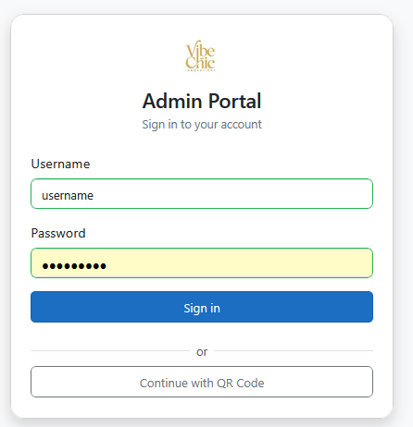
- ช่องกรอกข้อมูล
  - Username กรอกชื่อผู้ใช้ที่ได้รับจากผู้ดูแลระบบ
  - Password กรอกรหัสผ่านที่ตั้งไว้หรือล่าสุดที่ได้รับ
- ปุ่มเข้าสู่ระบบ
  - Sign in: กดเพื่อเข้าสู่ระบบ
- วิธีอื่นในการเข้าใช้งาน
  - Continue with QR Code: สแกนโค้ดเข้าสู่ระบบได้โดยไม่ต้องพิมพ์รหัส
  - เมื่อ Login ผ่าน ระบบจะพาเข้าสู่หน้า Dashboard

- หน้า Dashboard ใช้สำหรับดูภาพรวมข้อมูลสำคัญของระบบในรูปแบบสถิติและกราฟ
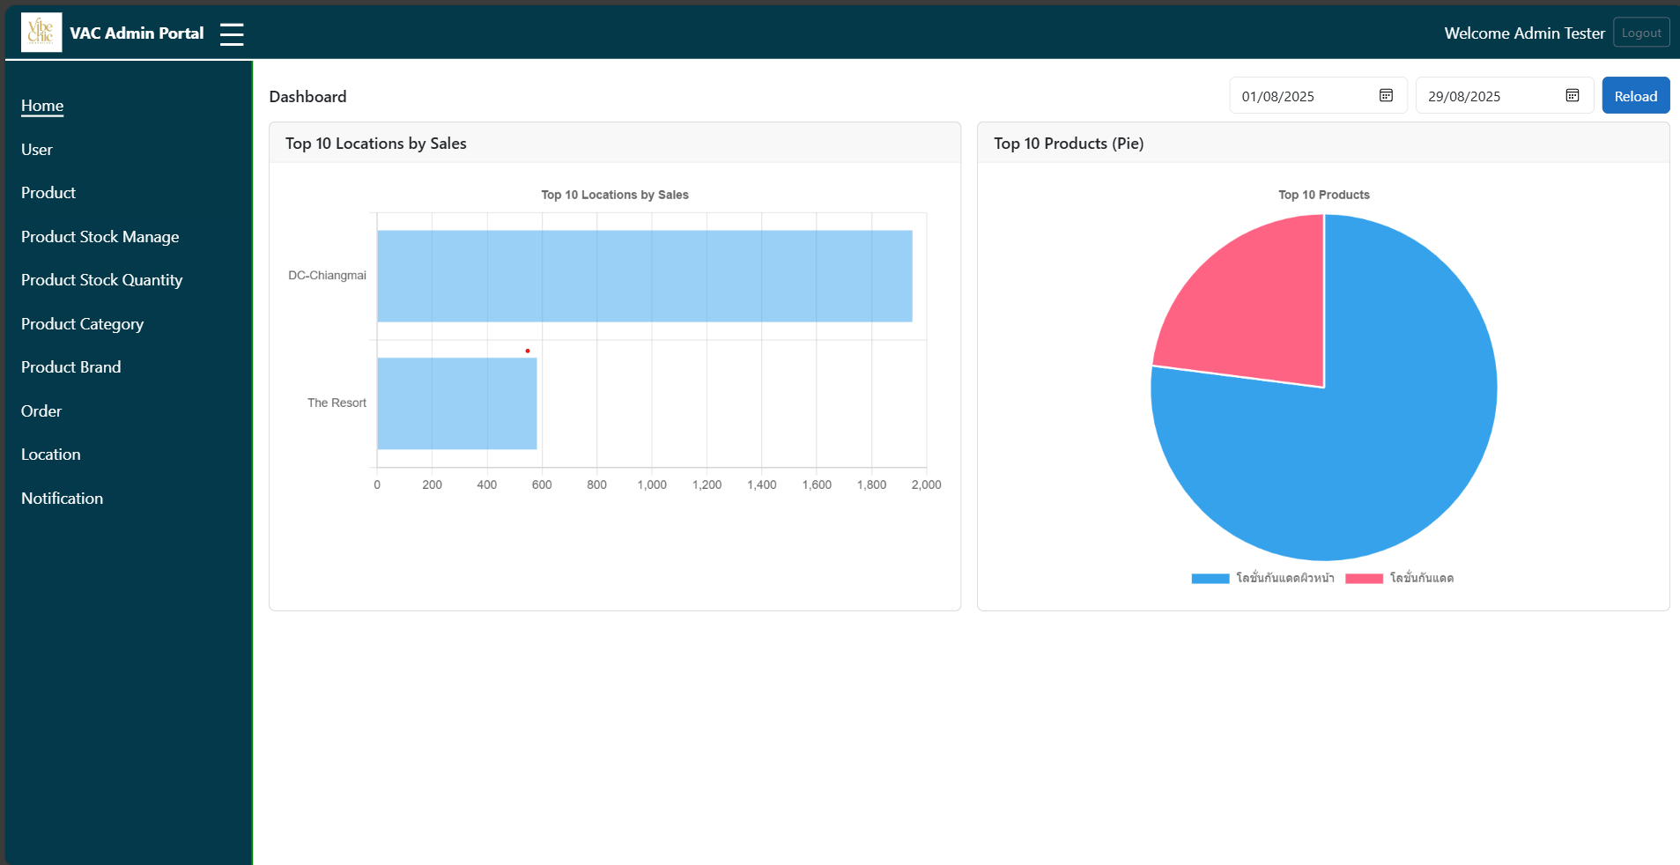
- ส่วนประกอบหลัก
- เมนูด้านซ้าย (Sidebar Menu)
  - Home
  - User
  - Product
  - Product Stock Manage
  - Product Stock Quantity
  - Product Category
  - Product Brand
  - Order
  - Location
  - Notification
- ส่วนหัว (Header)
  - แสดงชื่อผู้ใช้งาน: Welcome Admin Tester
  - ปุ่ม Logout
  - เลือกช่วงวันที่ (Date Picker) เพื่อดูข้อมูลตามช่วงเวลา
  - ปุ่ม Reload สำหรับรีเฟรชข้อมูล
- กราฟแสดงสถิติยอดขาย (Top 10 Locations by Sales)
  - แสดงยอดขายของสาขา 10 อันดับแรก
- กราฟวงกลมสินค้า Top 10 (Top 10 Products)
  - แสดงสัดส่วนการขายของสินค้า 10 อันดับแรก
วิธีการใช้งาน
- เลือกช่วงวันที่จากช่อง Date Picker
- คลิกปุ่ม Reload เพื่ออัปเดตข้อมูลในกราฟ
- ดูข้อมูลยอดขายแยกตาม Location และยอดขายสินค้า Top 10
- ใช้เมนูด้านซ้ายเพื่อไปยังหน้าการจัดการอื่น ๆ

- เมนู Users
  - หน้า Users ใช้สำหรับจัดการข้อมูลบัญชีผู้ใช้งานระบบ เช่น การเพิ่ม แก้ไข ลบผู้ใช้งาน รวมถึงการอนุมัติการใช้ QR Code
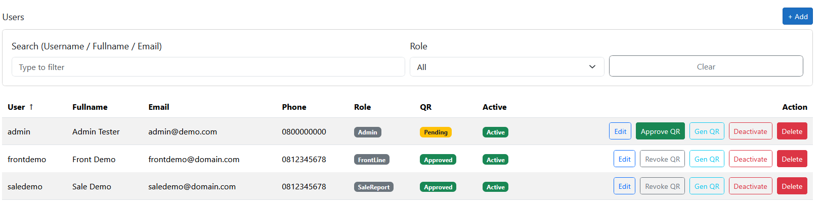
ส่วนประกอบหลัก
- ช่องค้นหา (Search)
  - พิมพ์ Username, Fullname หรือ Email เพื่อค้นหาผู้ใช้งาน
- ตัวกรอง Role (Filter by Role)
  - เลือกแสดงผู้ใช้ตาม Role: Admin, FrontLine, SaleReport ฯลฯ
- ปุ่ม Add
  - ใช้เพิ่มผู้ใช้งานใหม่
- ตารางรายชื่อผู้ใช้งาน
  - User: ชื่อบัญชีผู้ใช้ (Username)
  - Fullname: ชื่อเต็ม
  - Email: อีเมล
  - Phone: เบอร์โทรศัพท์
  - Role: สิทธิ์การใช้งาน
  - QR: สถานะ QR Login (Pending / Approved)
  - Active: สถานะการใช้งานบัญชี (Active / Inactive)
  - Action: ปุ่มจัดการบัญชี
ปุ่ม Action
ปุ่ม | คำอธิบาย
Edit | แก้ไขข้อมูลผู้ใช้งาน
Approve QR | อนุมัติการใช้งาน QR Login
Revoke QR | ยกเลิกสิทธิ์ QR Login
Gen QR | สร้าง QR Code สำหรับผู้ใช้งาน
Deactivate | ปิดการใช้งานบัญชี
Delete | ลบผู้ใช้งานออกจากระบบ

  - หน้า Create User ใช้สำหรับเพิ่มผู้ใช้งานใหม่เข้าสู่ระบบ พร้อมกำหนดสิทธิ์การเข้าถึงและจัดการสถานะ QR Login
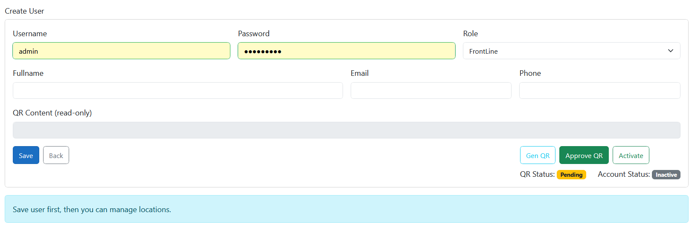
ช่องกรอกข้อมูล
ฟิลด์ | คำอธิบาย
Username | ชื่อบัญชีผู้ใช้ (ใช้เข้าสู่ระบบ)
Password | รหัสผ่านสำหรับเข้าสู่ระบบ
Role | เลือกสิทธิ์การใช้งาน เช่น Admin, FrontLine, SaleReport
Fullname | ชื่อเต็มของผู้ใช้งาน
Email | อีเมลสำหรับติดต่อ
Phone | เบอร์โทรศัพท์
QR Content (read-only) | ข้อมูลโค้ดสำหรับ QR Login (ระบบแสดงอัตโนมัติเมื่อสร้าง QR)

ปุ่มจัดการ
ปุ่ม | คำอธิบาย
Save | บันทึกข้อมูลผู้ใช้งาน
Back | กลับไปหน้ารายการผู้ใช้งาน
Gen QR | สร้าง QR Login สำหรับบัญชีนี้
Approve QR | อนุมัติการใช้งาน QR Login
Activate | เปิดใช้งานบัญชีผู้ใช้
QR Status | แสดงสถานะ QR (Pending / Approved)
Account Status | แสดงสถานะบัญชี (Active / Inactive)

ขั้นตอนการสร้างผู้ใช้งาน
- กรอกข้อมูล Username, Password, Role, Fullname, Email, Phone
- กดปุ่ม Save เพื่อบันทึกข้อมูล
- กด Gen QR เพื่อสร้าง QR Login (ถ้าต้องการใช้ QR Code Login)
- กด Approve QR เพื่ออนุมัติการใช้งาน QR Login
- กด Activate เพื่อเปิดใช้งานบัญชี

  - หน้า Edit User ใช้สำหรับแก้ไขข้อมูลบัญชีผู้ใช้งาน, จัดการ QR Code สำหรับการเข้าสู่ระบบ และกำหนดสิทธิ์การเข้าถึง Location ของผู้ใช้
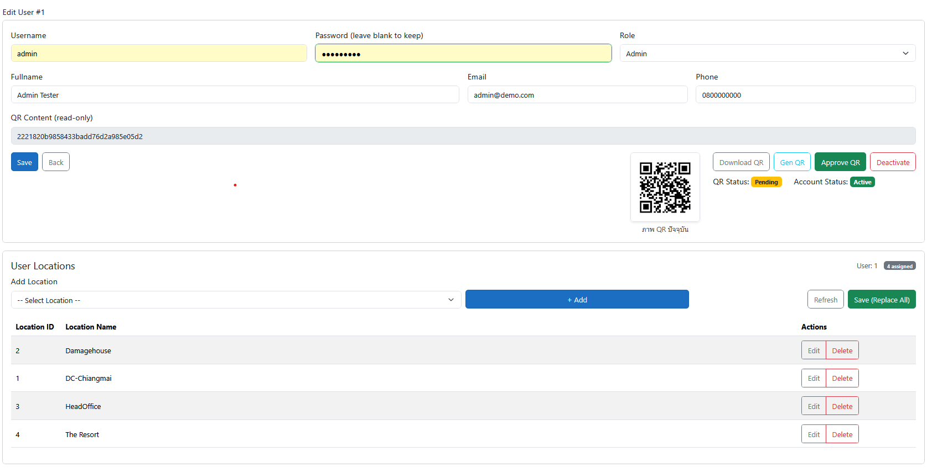
ฟิลด์และข้อมูล
ฟิลด์ | คำอธิบาย
Username | ชื่อบัญชีผู้ใช้
Password (leave blank to keep) | หากไม่กรอกรหัส ระบบจะคงรหัสเดิมไว้
Role | สิทธิ์ของผู้ใช้งาน (Admin, FrontLine, SaleReport ฯลฯ)
Fullname | ชื่อเต็มของผู้ใช้งาน
Email | อีเมลผู้ใช้
Phone | เบอร์โทรศัพท์
QR Content (read-only) | ข้อมูลโค้ด QR ปัจจุบัน (ไม่แก้ไขได้)
ภาพ QR ปัจจุบัน | QR Code สำหรับเข้าสู่ระบบของผู้ใช้นั้น ๆ

ปุ่มการจัดการบัญชี
ปุ่ม | คำอธิบาย
Download QR | ดาวน์โหลด QR Code
Gen QR | สร้าง QR Code ใหม่
Approve QR | อนุมัติการใช้งาน QR Login
Deactivate | ปิดการใช้งานบัญชีผู้ใช้
Save | บันทึกข้อมูลที่แก้ไข
Back | กลับไปหน้ารายการผู้ใช้

การจัดการ Location เป็นการกำหนดให้ User สามารถเห็น Location ,Product ของ Location นั้นๆ
ฟีเจอร์ | คำอธิบาย
Add Location | เลือก Location แล้วกด + Add เพื่อเพิ่มสิทธิ์การเข้าถึง
Save (Replace All) | บันทึก Location ทั้งหมดของผู้ใช้ (แทนที่รายการเดิม)
Edit/Delete | แก้ไขหรือลบ Location สิทธิ์ของผู้ใช้

การใช้งาน
- ปรับแก้ข้อมูล Username, Fullname, Email, Phone ได้ตามต้องการ
- หากต้องการสร้าง QR ใหม่ ให้กด Gen QR
- ตรวจสอบ QR Status และกด Approve QR เพื่อเปิดใช้งาน
- กำหนด Location สำหรับผู้ใช้โดยเลือกจาก Select Location และกด + Add
- เมื่อแก้ไขเสร็จสามารพกด Save (Replace All) เพื่อยืนยันการเปลี่ยนแปลงทั้งหมดได้อีกครั้ง

- เมนู Product
  - หน้า Product List ใช้สำหรับดูและจัดการข้อมูลสินค้าในระบบ เช่น การเพิ่ม แก้ไข หรือลบสินค้า รวมถึงการค้นหาตามหมวดหมู่หรือแบรนด์
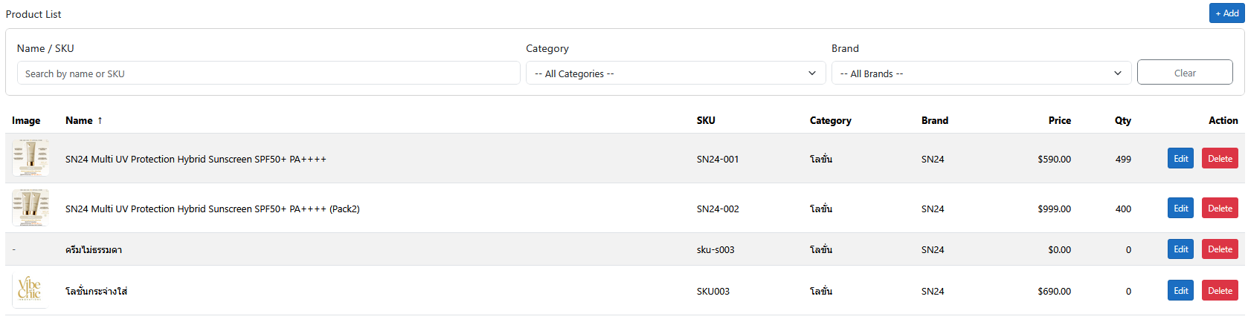
ส่วนประกอบหลัก
ส่วน | คำอธิบาย
ช่องค้นหา (Search by Name / SKU) | ค้นหาสินค้าโดยชื่อหรือ SKU
Category Filter | เลือกแสดงสินค้าเฉพาะหมวดหมู่
Brand Filter | เลือกแสดงสินค้าเฉพาะแบรนด์
ปุ่ม Clear | ล้างตัวกรองทั้งหมด
ปุ่ม +Add | เพิ่มสินค้าใหม่

รายการคอลัมน์สินค้า
คอลัมน์ | คำอธิบาย
Image | รูปภาพสินค้า
Name | ชื่อสินค้า
SKU | รหัสสินค้า (Stock Keeping Unit)
Category | หมวดหมู่สินค้า
Brand | แบรนด์สินค้า
Price | ราคาสินค้า
Qty | จำนวนคงเหลือ
Action | ปุ่มจัดการสินค้า: Edit และ Delete

ปุ่มจัดการสินค้า
ปุ่ม | คำอธิบาย
Edit | แก้ไขข้อมูลสินค้า เช่น ราคา, จำนวนคงเหลือ
Delete | ลบสินค้าออกจากระบบ
+Add | เพิ่มสินค้ารายการใหม่

วิธีการใช้งาน
- ใช้ช่องค้นหา, Category Filter, และ Brand Filter เพื่อกรองสินค้า
- คลิก Edit เพื่อแก้ไขข้อมูลสินค้า
- คลิก Delete เพื่อลบสินค้า (ควรตรวจสอบก่อนลบ)
- คลิก +Add เพื่อเพิ่มสินค้าใหม่เข้าระบบ

  - หน้า ADD/Edit Product ใช้สำหรับแก้ไขรายละเอียดสินค้า เช่น ชื่อสินค้า, SKU, ราคา, จำนวนคงเหลือ, หมวดหมู่สินค้า และการแนบรูปภาพสินค้าใหม่
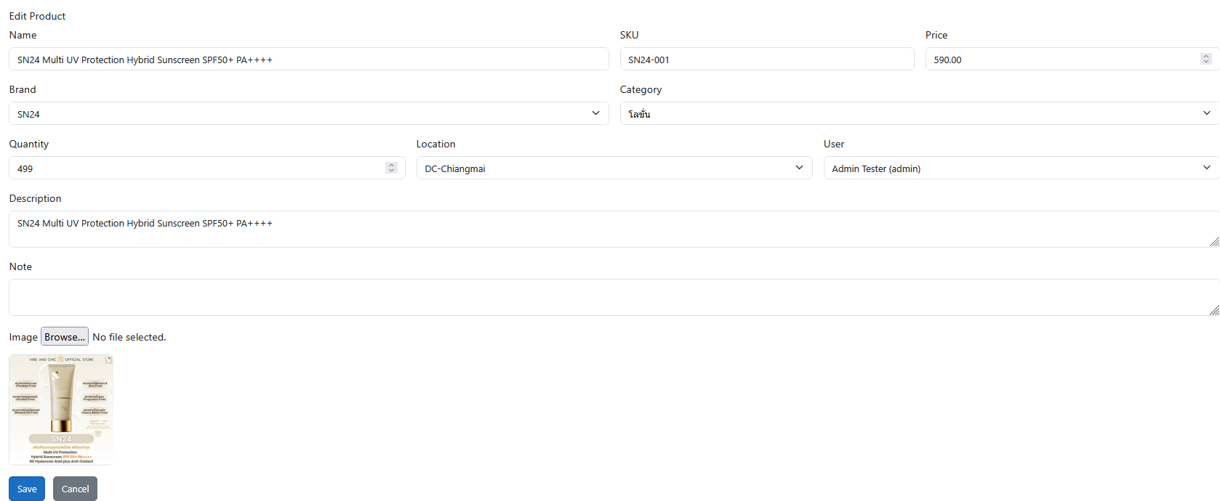

ฟิลด์และข้อมูล
ฟิลด์ | คำอธิบาย
Name | ชื่อสินค้า
SKU | รหัสสินค้า (Stock Keeping Unit)
Price | ราคาสินค้า
Brand | เลือกแบรนด์สินค้า
Category | เลือกหมวดหมู่สินค้า
Quantity | จำนวนคงเหลือในสต็อก
Location | เลือกตำแหน่งสต็อกสินค้าจาก Location
User | ผู้ดูแล/ผู้เพิ่มข้อมูลสินค้า
Description | รายละเอียดสินค้า
Note | หมายเหตุเพิ่มเติม
Image | รูปภาพสินค้า สามารถอัปโหลดใหม่ได้

ปุ่มจัดการ
ปุ่ม | คำอธิบาย
Save | บันทึกการแก้ไขสินค้า
Cancel | ยกเลิกการแก้ไข กลับไปหน้ารายการสินค้า

วิธีการใช้งาน
- ปรับแก้ข้อมูลสินค้า เช่น ราคา, จำนวน, หมวดหมู่, หรือรายละเอียดสินค้า
- หากต้องการอัปเดตรูปภาพใหม่ ให้กด Browse เลือกรูปใหม่
- ตรวจสอบข้อมูลให้ถูกต้อง
- กด Save เพื่อบันทึกการเปลี่ยนแปลง หรือกด Cancel เพื่อยกเลิก

- เมนู Product Stock Manage
  - หน้า Manage Product Stock ใช้สำหรับจัดการสต็อกสินค้าให้กับ Location ต่าง ๆ โดยสามารถระบุว่าขายสินค้าใดได้บ้างใน Location นั้นๆ
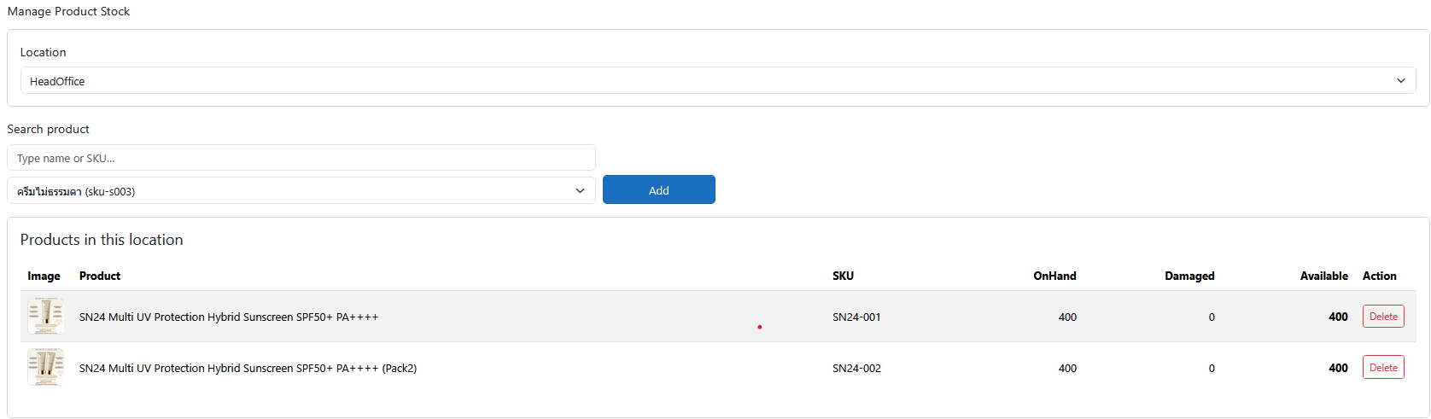
ส่วนประกอบหลัก
ส่วน | คำอธิบาย
Location Selector | เลือก Location ที่ต้องการจัดการสินค้า
Search Product | พิมพ์ชื่อหรือ SKU เพื่อค้นหาสินค้าที่ต้องการเพิ่มใน Location
ปุ่ม Add | เพิ่มสินค้าลงใน Location ที่เลือก
ตาราง Products in this location | แสดงรายการสินค้าที่มีใน Location นั้น พร้อมข้อมูลจำนวน

คอลัมน์ในตารางสินค้า
คอลัมน์ | คำอธิบาย
Image | รูปภาพสินค้า
Product | ชื่อสินค้า
SKU | รหัสสินค้า
OnHand | จำนวนสินค้าที่มีในสต็อก Location นี้
Damaged | จำนวนสินค้าที่เสียหาย
Available | จำนวนสินค้าที่พร้อมขาย (OnHand - Damaged)
Action | ปุ่มลบสินค้าออกจาก Location

ขั้นตอนการใช้งาน
- เลือก Location ที่ต้องการจัดการสินค้า
- ค้นหาสินค้าผ่านช่อง Search Product
- เลือกสินค้าและกดปุ่ม Add เพื่อเพิ่มเข้า Location
- ตรวจสอบตาราง Products in this location
- หากต้องการลบสินค้าออกจาก Location ให้กดปุ่ม Delete

- เมนู Product Stock Quantity
หน้า Product Stock (by Location) ใช้สำหรับดูและจัดการ สต็อกสินค้าตามสถานที่จัดเก็บ (Location) เช่น คลังสินค้า ศูนย์กระจายสินค้า หรือสาขาต่าง ๆ ผู้ใช้สามารถตรวจสอบจำนวนสินค้าคงเหลือ รวมถึงทำรายการปรับสต็อกได้
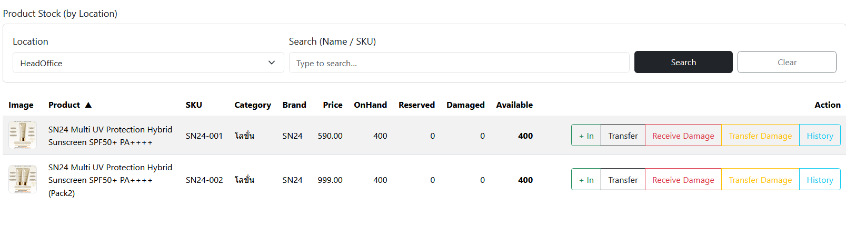
รายละเอียดฟังก์ชัน:
- Location: เลือกสถานที่จัดเก็บสินค้า (คลัง, สาขา, DC ฯลฯ)
- Search (Name / SKU): ค้นหาสินค้าตามชื่อหรือรหัสสินค้า (SKU)
- ปุ่ม Search: ค้นหาสินค้าตามเงื่อนไข
- ปุ่ม Clear: ล้างค่าการค้นหา

ตารางข้อมูลสินค้า:
คอลัมน์ | ความหมาย
Image | รูปภาพสินค้านั้น ๆ
Product | ชื่อสินค้า
SKU | รหัสสินค้า
Category | หมวดหมู่สินค้า
Brand | แบรนด์สินค้า
Price | ราคาสินค้าต่อหน่วย
OnHand | จำนวนสินค้าคงเหลือจริง
Reserved | จำนวนสินค้าที่ถูกจองแล้ว
Damaged | จำนวนสินค้าที่เสียหาย
Available | จำนวนสินค้าที่พร้อมจำหน่าย

ปุ่มการทำงาน (Action):
- + In: เพิ่มสินค้าเข้าสต็อก (รับเข้า)
  - กรณีเป็นคลังใหญ่รับเข้าเพื่อโอนให้ศูนย์กระจ่ายสินค้า
  - กรณีเป็นศูนย์กระจ่ายสินค้ารับเข้าถ้าตรวจนับเกินเพื่อโอนยอดกลับศูนย์กระจ่ายสินค้า แล้วศูนย์กระจ่ายสินค้า โอนคืนสาขา
- Transfer:
  - โอนสินค้าระหว่างคลังใหญ่ให้ศูนย์กระจ่ายสินค้า
  - ทำการแทนโอนสินค้าระหว่างศูนย์กระจ่ายสินค้าให้สาขา
- Receive Damage: บันทึกรับสินค้าคืนที่เสียหายที่ศูนย์กระจ่ายสินค้าทำบันทึกคืน
- Transfer Damage: โอนสินค้าที่เสียหายไปยังคลังสินค้าสำหรับเก็บของเสีย
- History: ดูประวัติการเคลื่อนไหวสต็อกของสินค้านั้น ๆ

- เมนู Product Categories
  - หน้า Product Categories ใช้สำหรับจัดการหมวดหมู่สินค้าในระบบ โดยสามารถดูรายการหมวดหมู่ทั้งหมด เพิ่มหมวดหมู่ใหม่ หรือแก้ไข/ลบหมวดหมู่ที่มีอยู่แล้วได้
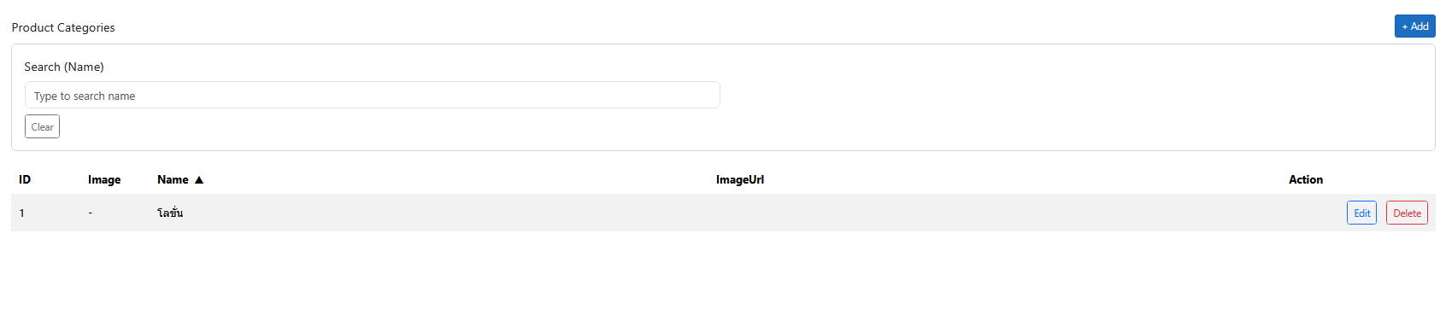
ฟังก์ชันที่ทำได้ในหน้านี้:
- ค้นหาหมวดหมู่สินค้า โดยกรอกชื่อในช่อง Search
- เพิ่มหมวดหมู่สินค้าใหม่ ด้วยปุ่ม + Add
- แก้ไขหมวดหมู่สินค้า เช่น ชื่อหมวดหมู่ หรือรูปภาพ ด้วยปุ่ม Edit
- ลบหมวดหมู่สินค้า ที่ไม่ต้องการออกจากระบบ ด้วยปุ่ม Delete
- แสดงข้อมูลหมวดหมู่สินค้า ได้แก่ ID, ชื่อหมวดหมู่, URL ของรูปภาพ และปุ่มจัดการ

  - หน้า Add/Edit Category ใช้สำหรับเพิ่มหรือแก้ไขข้อมูลหมวดหมู่สินค้าในระบบ เช่น ชื่อหมวดหมู่ และการแนบรูปภาพหมวดหมู่ใหม่
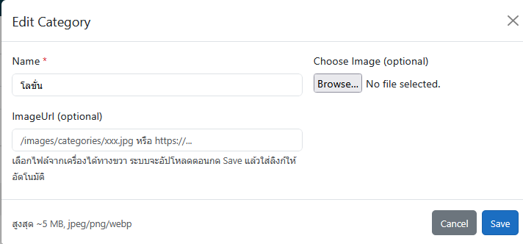

รายละเอียดฟิลด์และฟังก์ชัน:
- Name: ชื่อหมวดหมู่สินค้า (จำเป็นต้องกรอก)
- Choose Image (optional): ปุ่มเลือกอัปโหลดรูปภาพหมวดหมู่ใหม่ (รองรับไฟล์ JPEG/PNG/WEBP ขนาดไม่เกิน 5MB)
- ImageUrl (optional): ช่องระบุ URL ของรูปภาพหมวดหมู่ แสดงชื่อรูปที่เลือก
- ปุ่ม Save: บันทึกข้อมูลหมวดหมู่ที่แก้ไขหรือเพิ่มใหม่
- ปุ่ม Cancel: ยกเลิกการแก้ไขและปิดหน้าต่าง

- เมนู Product Brands
  - หน้า Product Brands ใช้สำหรับจัดการข้อมูล แบรนด์สินค้า ภายในระบบ โดยสามารถดูรายการแบรนด์ทั้งหมด เพิ่มแบรนด์ใหม่ รวมถึงแก้ไขหรือลบแบรนด์ที่มีอยู่แล้ว
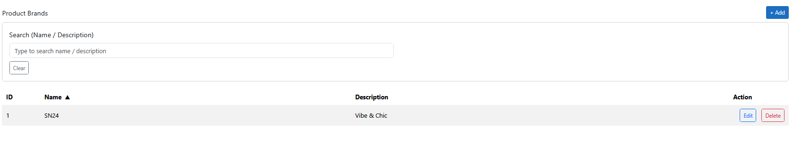
รายละเอียดการทำงาน:
- Search (Name / Description): ช่องสำหรับค้นหาแบรนด์จากชื่อหรือคำอธิบาย
- ตารางข้อมูลแบรนด์สินค้า:
  - ID: รหัสประจำแบรนด์
  - Name: ชื่อแบรนด์สินค้า
  - Description: รายละเอียดแบรนด์
  - Action: ปุ่ม Edit สำหรับแก้ไข และ Delete สำหรับลบแบรนด์
- ปุ่ม + Add: สำหรับเพิ่มแบรนด์สินค้าใหม่เข้าสู่ระบบ

  - หน้า Add/Edit Brand ใช้สำหรับเพิ่มหรือแก้ไขข้อมูล แบรนด์สินค้า ภายในระบบ เพื่อจัดการชื่อและคำอธิบายของแบรนด์
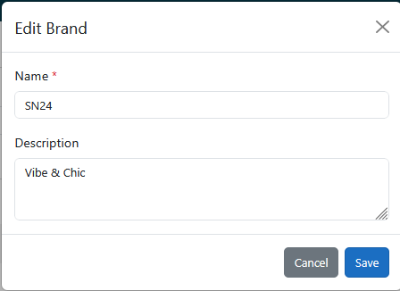
รายละเอียดฟิลด์และการใช้งาน:
- Name: ชื่อแบรนด์สินค้า (จำเป็นต้องกรอก)
- Description: รายละเอียดเพิ่มเติมของแบรนด์
- ปุ่ม Save: กดเพื่อบันทึกข้อมูลแบรนด์ใหม่หรือการแก้ไข
- ปุ่ม Cancel: กดเพื่อยกเลิกการแก้ไขและปิดหน้าต่าง

- เมนู Order List
  - หน้า Order List ใช้สำหรับดูและจัดการข้อมูล คำสั่งซื้อ (Order) ในระบบ โดยสามารถค้นหา ดูรายละเอียด และลบคำสั่งซื้อได้
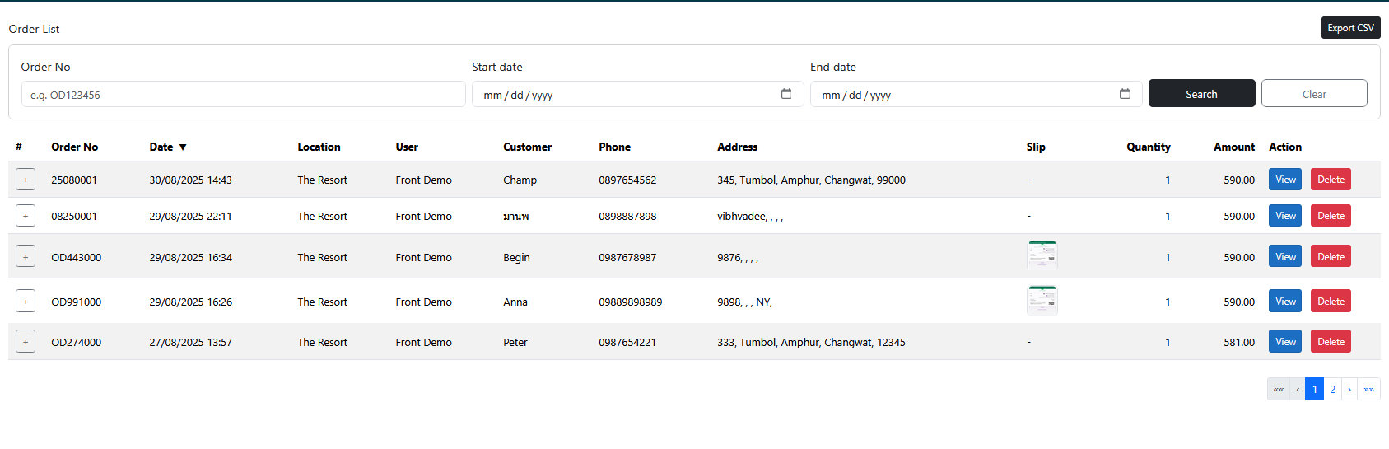

รายละเอียดฟังก์ชัน:
- Order No: ช่องค้นหาด้วยหมายเลขคำสั่งซื้อ
- Start Date / End Date: ช่องค้นหาตามช่วงวัน
- ปุ่ม Search: สำหรับค้นหาข้อมูลตามเงื่อนไขที่กรอก
- ปุ่ม Clear: สำหรับล้างค่าการค้นหา
- ปุ่ม Export CSV: สำหรับดาวน์โหลดรายการคำสั่งซื้อในรูปแบบไฟล์ CSV

  - หน้า Order Detail ใช้สำหรับดูรายละเอียดคำสั่งซื้อ (Order) ทั้งหมดในระบบ รวมถึงข้อมูลลูกค้าและรายการสินค้าที่สั่งซื้อ
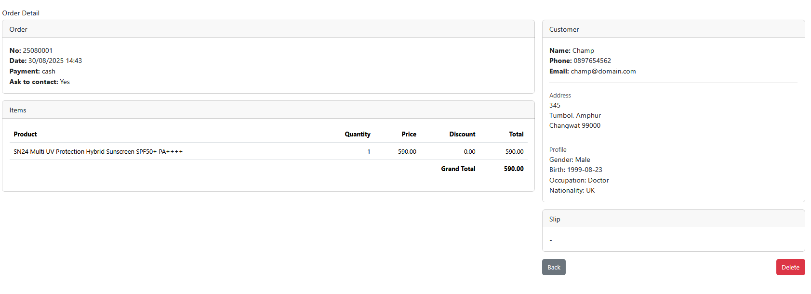

รายละเอียดฟังก์ชันและข้อมูล:
Order Information (ข้อมูลคำสั่งซื้อ)
- No: หมายเลขคำสั่งซื้อ
- Date: วันที่และเวลาที่สั่งซื้อ
- Payment: วิธีการชำระเงิน (เช่น Cash, Transfer)
- Ask to contact: การร้องขอให้ติดต่อกลับจากลูกค้า
Items (รายการสินค้า)
- Product: รายชื่อสินค้า
- Quantity: จำนวนที่สั่งซื้อ
- Price: ราคาต่อหน่วย
- Discount: ส่วนลดต่อรายการ
- Total: ยอดรวมต่อสินค้า
- Grand Total: ยอดรวมสุทธิทั้งหมดของคำสั่งซื้อ
Customer (ข้อมูลลูกค้า)
- Name: ชื่อลูกค้า
- Phone: เบอร์โทรศัพท์
- Email: อีเมลลูกค้า
- Address: ที่อยู่สำหรับจัดส่ง
- Profile: ข้อมูลเพิ่มเติม เช่น เพศ วันเกิด อาชีพ และสัญชาติ
Slip (หลักฐานการชำระเงิน)
- แสดงภาพหรือไฟล์สลิปการโอนเงิน (ถ้ามี)
ปุ่มใช้งาน
- Back: กลับไปหน้ารายการคำสั่งซื้อ (Order List)
- Delete: ลบคำสั่งซื้อออกจากระบบ

- เมนู Location
  - หน้า Location List ใช้สำหรับดูและจัดการข้อมูล สถานที่จัดเก็บสินค้า (Location) ในระบบ เช่น คลังสินค้า ศูนย์กระจายสินค้า และสาขาต่าง ๆ โดยสามารถค้นหา แก้ไข หรือลบข้อมูลสถานที่ได้
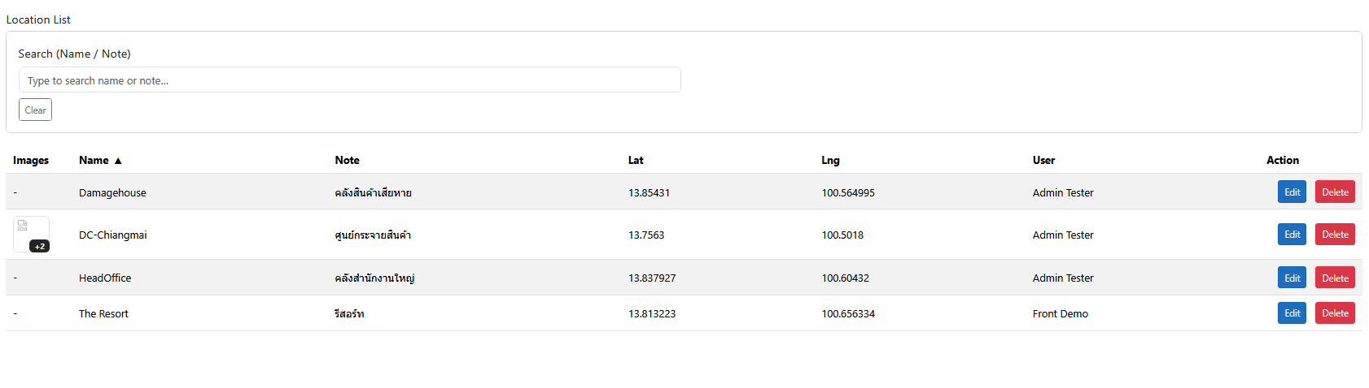

รายละเอียดฟังก์ชัน:
- Search (Name / Note): ช่องสำหรับค้นหาสถานที่จากชื่อหรือหมายเหตุ (Note)

ตารางข้อมูล Location
คอลัมน์ | ความหมาย
Images | แสดงภาพประกอบสถานที่ หากไม่มีจะแสดง -
Name | ชื่อสถานที่ เช่น คลังสินค้า, ศูนย์กระจายสินค้า
Note | รายละเอียดหรือคำอธิบายของสถานที่
Lat | พิกัดละติจูดของสถานที่
Lng | พิกัดลองจิจูดของสถานที่
User | ชื่อผู้สร้าง/ผู้ดูแลสถานที่
Action | ปุ่ม Edit สำหรับแก้ไขข้อมูล และ Delete สำหรับลบสถานที่

  - หน้า Add/Edit Location ใช้สำหรับเพิ่มหรือแก้ไขข้อมูล สถานที่จัดเก็บสินค้า (Location) ในระบบ เช่น คลังสินค้า, ศูนย์กระจายสินค้า, สาขาร้านค้า หรือคลังสินค้าที่เก็บของเสีย
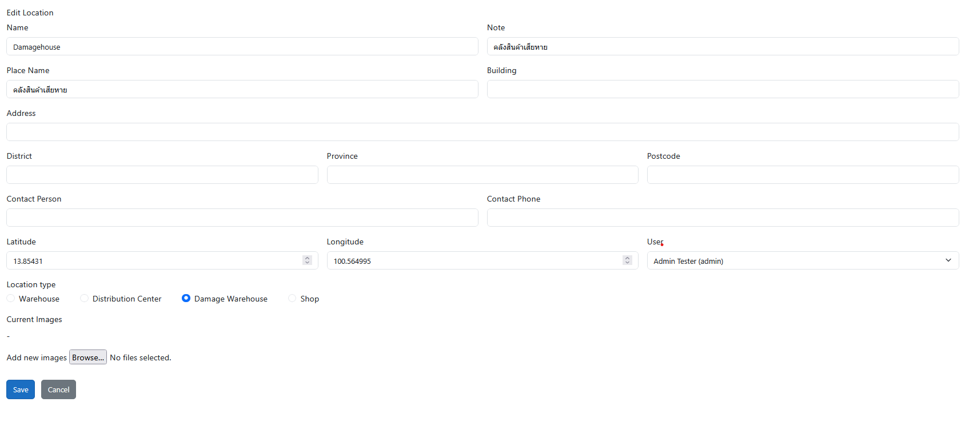
รายละเอียดฟิลด์และฟังก์ชัน:
- Name: ชื่อย่อของสถานที่
- Note: รายละเอียดเพิ่มเติมของสถานที่
- Place Name: ชื่อสถานที่เต็ม (เช่นชื่อสาขาหรือชื่อคลัง)
- Building / Address / District / Province / Postcode: ข้อมูลที่อยู่ของสถานที่
- Contact Person: ชื่อผู้ติดต่อหลักของสถานที่
- Contact Phone: เบอร์โทรศัพท์ติดต่อ
- Latitude / Longitude: พิกัด GPS ของสถานที่
- User: ผู้ที่สร้างหรือรับผิดชอบสถานที่นั้น
- Location Type: ประเภทสถานที่ ถ้าต้องการเปลี่ยนประเภทสามารถแก้ไขได้ที่หน้านี้ Default เป็น Shop จากที่เจ้าหน้าที่ Front Line เพิ่มเข้ามาในระบบ
  - Warehouse: คลังสินค้าใหญ่
  - Distribution Center: ศูนย์กระจายสินค้า
  - Damage Warehouse: คลังเก็บสินค้าที่เสียหาย
  - Shop: ร้านค้าหรือสาขาจำหน่ายสินค้า
- Current Images: ภาพประกอบของสถานที่ที่มีอยู่ในระบบ
- Add new images: อัปโหลดรูปภาพใหม่ของสถานที่
- ปุ่ม Save: บันทึกข้อมูล
- ปุ่ม Cancel: ยกเลิกและกลับไปหน้ารายการสถานที่

- เมนู Notifications
  - หน้า Notificationsใช้สำหรับดูและจัดการ การแจ้งเตือน (Notification) ในระบบ เช่น การแจ้งเตือนการเข้าสู่ระบบ การทำรายการ หรือการแจ้งเตือนสำคัญอื่น ๆ

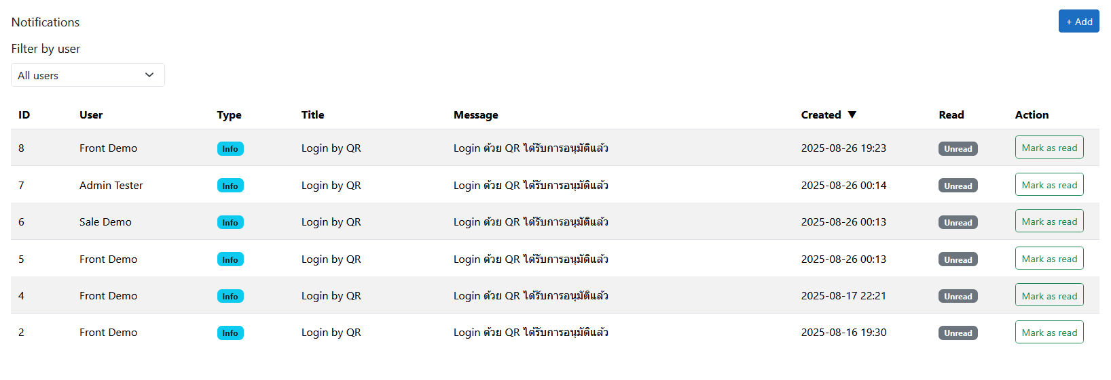
รายละเอียดฟังก์ชัน:
- Filter by user: เลือกกรองการแจ้งเตือนตามผู้ใช้
- ปุ่ม + Add: เพิ่มการแจ้งเตือนใหม่ (สำหรับผู้ดูแลระบบ)

ตาราง Notifications:
คอลัมน์ | ความหมาย
ID | เลขประจำการแจ้งเตือน
User | ชื่อผู้ใช้ที่เกี่ยวข้องกับการแจ้งเตือน
Type | ประเภทการแจ้งเตือน (เช่น Info, Warning, Error)
Title | หัวข้อของการแจ้งเตือน
Message | รายละเอียดของการแจ้งเตือน
Created | วันและเวลาที่สร้างการแจ้งเตือน
Read | สถานะการอ่าน (Unread = ยังไม่ได้อ่าน, Read = อ่านแล้ว)
Action | ปุ่ม Mark as read สำหรับเปลี่ยนสถานะการแจ้งเตือนเป็นอ่านแล้ว

  - หน้า Add Notification ใช้สำหรับสร้างและส่งการแจ้งเตือน (Notification) ใหม่ไปยังผู้ใช้งานในระบบ โดยสามารถเลือกประเภทข้อความ, เนื้อหา และผู้รับการแจ้งเตือนได้อย่างละเอียด
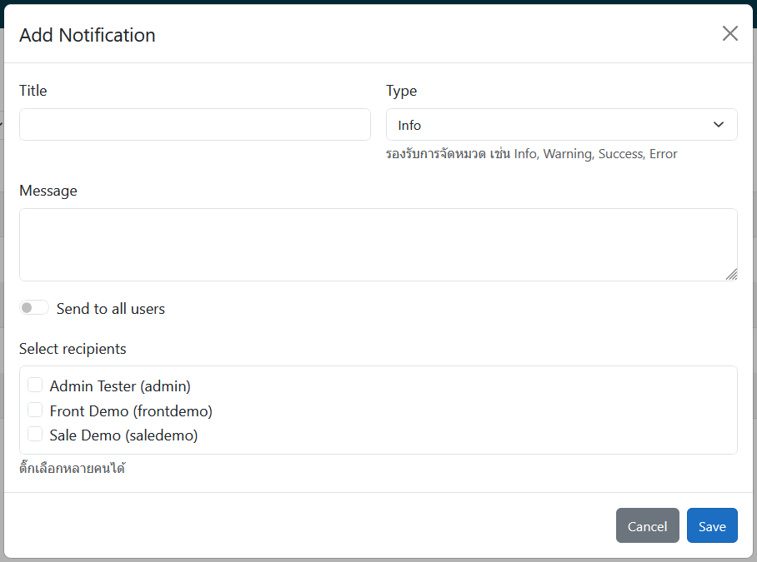

รายละเอียดฟิลด์และฟังก์ชัน:
- Title: หัวข้อของการแจ้งเตือน
- Type: ประเภทการแจ้งเตือน (เลือกได้ เช่น Info, Warning, Success, Error)
- Message: ข้อความรายละเอียดของการแจ้งเตือน
- Send to all users: สวิตช์สำหรับส่งการแจ้งเตือนไปยังผู้ใช้ทุกคนในระบบ
- Select recipients: เลือกรายชื่อผู้รับการแจ้งเตือน (สามารถเลือกหลายคนได้)
ปุ่มใช้งาน:
- Save: บันทึกและส่งการแจ้งเตือน
- Cancel: ยกเลิกและปิดหน้าต่างนี้

ภาคผนวก
Mapping
- Location map to Users เป็นการกำหนดให้ User เห็น Location จัดการได้ที่เมนู User ทั้งตอน Add และ Edit
- Product mapping to Location เป็นการเลือก Product ที่จะขายใน Location นั้นๆ จัดการได้ที่เมนู Product Stock Manage
การ Mapping จะต้องทำตามลำดับ

การจัดการสินค้าคงคลังแสดงให้เห็นได้โดย Diagram ดังนี้
